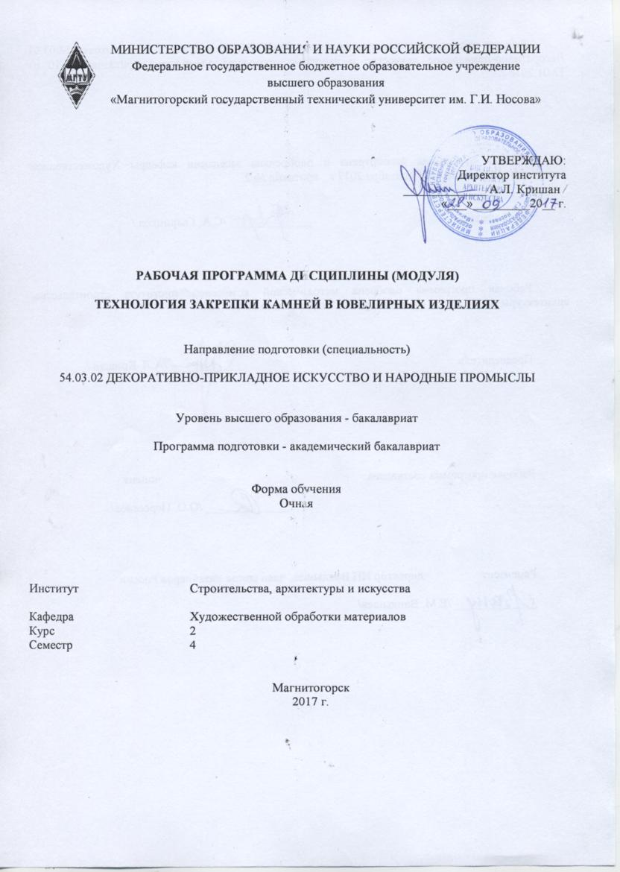

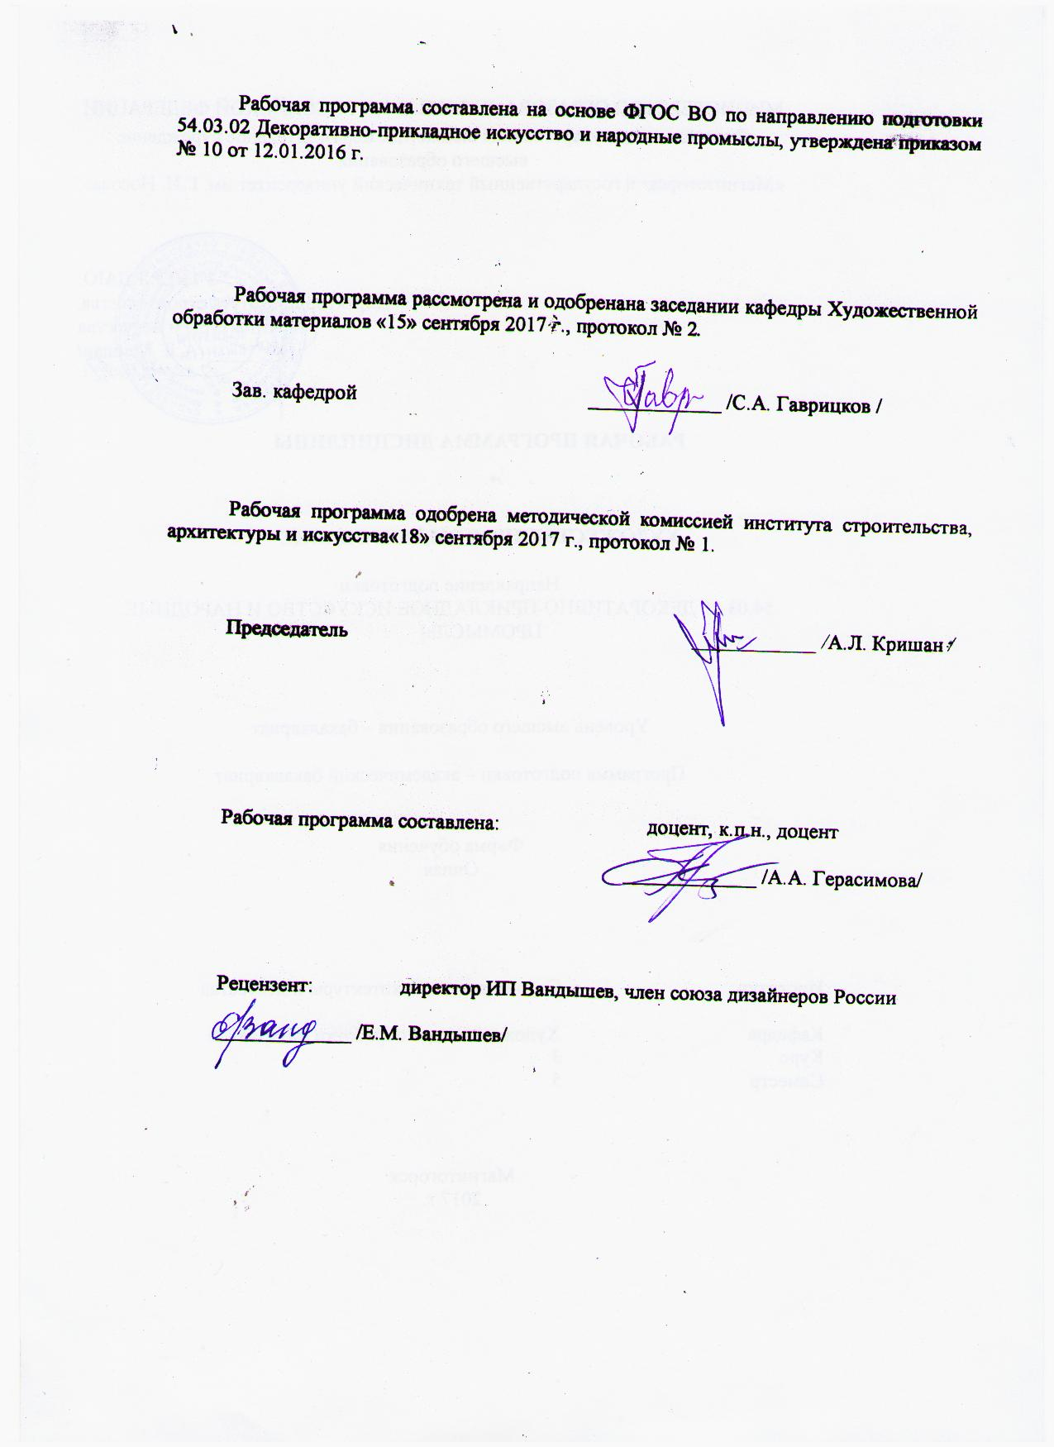

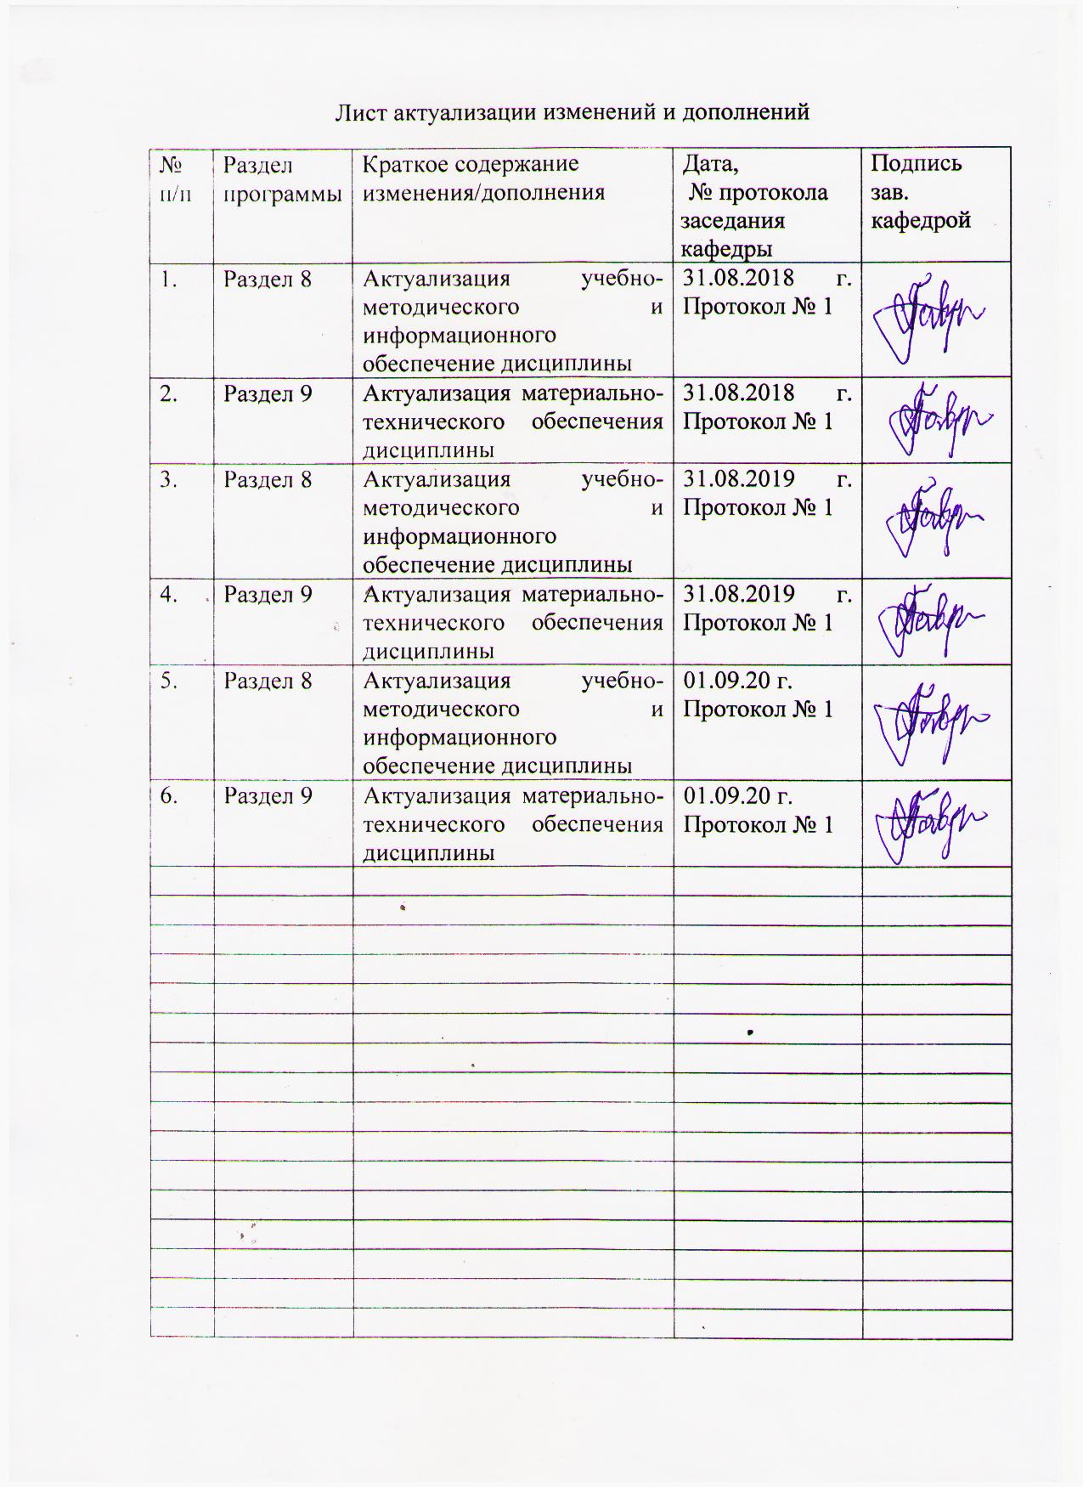

|  |
| --- |
| **1** **Цели** **освоения** **дисциплины** **(модуля)** |
| Целями освоения дисциплины (модуля) «Технология закрепки камней в ювелирных изделиях» являются: формирование и развитие общекультурных, общепрофессиональных и профессиональных компетенций в области изобразительного и декоративно-прикладного искусства, охватывающей процессы проектирования и выполнения изделий из металла требуемого качества, технологические процессы обработки различных материалов, применяемых в художественных изделиях декоративно-прикладного искусства и народных промыслов, а также подготовка специалистов, владеющих знаниями по истории и теории орнамента, владеющих необходимым и достаточным уровнем проектной деятельности для решения творческих задач на основе гуманистических и эстетических ценностей и путем творческого подхода к разработке орнамента в современном декоративно-прикладном искусстве, развитие творческих способностей и познавательной активности в работе активности в работе в соответствии с требованиями ФГОС ВО по направлению подготовки 54.03.02 «Декоративно-прикладное искусство и народные промыслы».  В области воспитания целью является развитие у обучающихся личностных качеств, способствующих их творческой активности, общекультурному росту и социальной мобильности, умения работать индивидуально и в коллективе, ответственности, самостоятельности, гражданственности, приверженности этическим ценностям, целеустремленности и настойчивости в достижении целей.  В области профессиональной подготовки целью является формирование профессиональных компетенций, позволяющих выпускнику успешно работать в избранной сфере декоративно-прикладного искусства и народных промыслов и быть высококвалифицированным и конкурентоспособным на ранке труда. |
|  |
| **2** **Место** **дисциплины** **(модуля)** **в** **структуре** **образовательной** **программы** |
| Дисциплина Технология закрепки камней в ювелирных изделиях входит в вариативную часть учебного плана образовательной программы.  Для изучения дисциплины необходимы знания (умения, владения), сформированные в результате изучения дисциплин/ практик: |
| Основы производственного мастерства |
| Материаловедение |
| Знания (умения, владения), полученные при изучении данной дисциплины будут необходимы для изучения дисциплин/практик: |
| Подготовка к защите и защита выпускной квалификационной работы |
| Подготовка к сдаче и сдача государственного экзамена |
| Производственная – преддипломная практика |
|  |
| **3** **Компетенции** **обучающегося,** **формируемые** **в** **результате** **освоения**  **дисциплины** **(модуля)** **и** **планируемые** **результаты** **обучения** |
| В результате освоения дисциплины (модуля) «Технология закрепки камней в ювелирных изделиях» обучающийся должен обладать следующими компетенциями: |

|  |  |
| --- | --- |
| Структурный  элемент  компетенции | Планируемые результаты обучения |
| ПК-9 способностью варьировать изделия декоративно-прикладного и народного искусства с новыми технологическими процессами | |
| Знать | - основные понятия декоративно-прикладного и народного искусства,  - основные виды технологических процессов художественного металла,  - новые технологические процессы в области художественного металла  - новые тенденции в образном, орнаментальном и стилевом решениях в области художественного металла |
| Уметь | - абстрактно мыслить,  - анализировать различные виды декоративно-прикладного искусства и народных промыслов,  - выделять технологические цепочки, применяемые в области художественного металла,  - составлять технологические цепочки, необходимые для выполнения определенного изделия  - выявлять технологические цепочки в современных произведениях декоративно-прикладного искусства и народных промыслов. |
| Владеть | - основные понятия декоративно-прикладного и народного искусства,  - основные виды технологических процессов художественного металла,  - новые технологические процессы в области художественного металла  - новые тенденции в образном, орнаментальном и стилевом решениях в области художественного металла |
| ПК-11 контролировать качество изготавливаемых изделий | |
| Знать | - технологии художественной обработки ювелирных материалов,  - необходимые сочетания технологических процессов при выполнении изделий декоративно-прикладного искусства и народных промыслов,  - основные характеристики используемых материалов,  - цветовые, графические и пластические характеристики, адаптированные используемым материалам,  - основы техники безопасности и методы защиты производственного персонала в условиях производства. |
| Уметь | - применять на практике знания об инструментах и материалах, задействованных при выполнении художественных изделий декоративно-прикладного искусства и народных промыслов,  - просчитывать эргономические особенности выполняемых изделий,  - подбирать технологические цепочки при создании художественного образа изделий. |
| Владеть | - необходимыми инструментами и материалами для выполнения художественных изделий,  - основными практическими навыками моделирования художественных изделий,  - целесообразный выбор технологических процессов, соответствующий используемым материалам. |

|  |  |  |  |  |  |  |  |  |  |
| --- | --- | --- | --- | --- | --- | --- | --- | --- | --- |
|  | **4.** **Структура,** **объём** **и** **содержание** **дисциплины** **(модуля)** | | | | | | | | |
| Общая трудоемкость дисциплины составляет 2 зачетных единиц 72 акад. часов, в том числе:  – контактная работа – 48,1 акад. часов:  – аудиторная – 48 акад. часов;  – внеаудиторная – 0,1 акад. часов  – самостоятельная работа – 23,9 акад. часов;  Форма аттестации - зачет | | | | | | | | | |
|  |  |  |  |  |  |  |  |  |  |
| Раздел/ тема  дисциплины | | Семестр | Аудиторная  контактная работа  (в акад. часах) | | | Самостоятельная работа студента | Вид самостоятельной  работы | Форма текущего контроля успеваемости и  промежуточной аттестации | Код компетенции |
| Лек. | лаб.  зан. | практ. зан. |
| **1 Раздел. Основы позиции закрепки камней в ювелирные изделия** | | | | | | | | | |
| 1.1 Тема: Классификация и виды закрепки камней в ювелирные изделия.  Материалы, оборудование и инструмент, необходимый при закрепке камней.  Классификация видов закрепки применительно к видам и формам огранки драгоценных камней.  Виды кастов (оправ) для камней, простые и сложные виды закрепки.  Разметка, подрезка, разделка.  Оборудование и инструмент для закрепки. | | 4 |  |  | 4/4 И | 3 | Поиск дополнительной информации по заданной теме (работа с библиографическим материалами, справочниками, каталогами, словарями, энциклопедиями, альбомами). | Устный опрос  Проверка индивидуальных теоретических знаний  Коллективное обсуждение | ПК-9, ПК-11 |
| 1.2 Тема: Металлы, используемые в ювелирной промышленности.  Вспомогательные материалы. Кислоты, соли, смолоподобные вещества и фиксирующие пасты.  Камни, используемые в ювелирной промышленности. | |  |  | 4/4 И | 2,9 | Поиск дополнительной информации по заданной теме (работа с библиографическим материалами, справочниками, каталогами, словарями, энциклопедиями, альбомами). | Устный опрос  Проверка индивидуальных теоретических знаний Коллективное обсуждение | ПК-9, ПК-11 |
| Итого по разделу | | |  |  | 8/8И | 5,9 |  |  |  |
| **2. Раздел. Ручные и механические приемы закрепки камней.** | | | | | | | | | |
| 2.1 Тема: Операции процесса закрепки камней в ювелирных изделиях.  Подготовка инструмента, оборудования и изделия. Разметка.  сверление.  Разделка, подрезка.  Работа давчиком, корневерткой, штихелями, сплиттерами.  Финишные операции | | 4 |  |  | 10/2И | 6 | Выполнение практических работ, предусмотренных рабочей программой дисциплины. | Проверка индивидуальных заданий Коллективное обсуждение | ПК-9, ПК-11 |
| 2.2 Тема: Простые виды закрепки  простые касты, закрепка камней в них.  Виды простых кастов, особенности подготовки, разметки, разделки и закрепки камней в них.  Применение новых технологий, инструмента и оборудования при закрепке камней. | |  |  | 10/4И | 6 | Выполнение практических работ, предусмотренных рабочей программой дисциплины. | Проверка индивидуальных заданий Коллективное обсуждение | ПК-9, ПК-11 |
| 2.3 Тема: Сложные виды закрепки камней в ювелирных изделиях  сложные касты, закрепка камней в них.  Виды сложных кастов, особенности подготовки, разметки, разделки и закрепки камней в них.  Применение новых технологий, инструмента и оборудования при закрепке камней. | |  |  | 20/4И | 6 | Выполнение практических работ, предусмотренных рабочей программой дисциплины. | Проверка индивидуальных заданий Коллективное обсуждение | ПК-9, ПК-11 |
| Итого по разделу | | |  |  | 40/10И | 18 |  |  |  |
| Итого за семестр | | |  |  | 48/18И | 23,9 |  | зачёт |  |
| Итого по дисциплине | | |  |  | 48/18И | 23,9 |  | зачет | ПК-9,ПК-11 |

|  |
| --- |
| **5.** **Образовательные** **технологии** |
|  |
| Реализация компетентностного подхода предусматривает использование в учебном процессе активных и интерактивных форм проведения занятий в сочетании с внеаудиторной работой с целью формирования и развития профессиональных навыков обучающихся.  При обучении студентов дисциплине «Технология закрепки камней в ювелирных изделиях» следует осуществлять следующие образовательные технологии:  1. Традиционные образовательные технологии ориентируются на организацию образовательного процесса, предполагающую прямую трансляцию знаний от преподавателя к студенту (преимущественно на основе объяснительно-иллюстративных методов обучения). Формы учебных занятий с использованием традиционных технологий: информационная лекция – последовательное изложение материала в дисциплинарной логике, осуществляемое преимущественно вербальными средствами (монолог преподавателя), практическое занятие, посвященное освоению конкретных умений и навыков по предложенному алгоритму.  2. Технологии проблемного обучения – организация образовательного процесса, которая предполагает постановку проблемных вопросов, создание учебных проблемных ситуаций для стимулирования активной познавательной деятельности студентов. Формы учебных занятий с использованием технологий проблемного обучения: практическое занятие в форме практикума – организация учебной работы, направленная на решение комплексной учебно-познавательной задачи, требующей от студента применения как научно-теоретических знаний, так и практических навыков.  3. На занятиях решаются практические проектные задачи, конкретизирующие общие положения, изучаемые на других дисциплинах. Методическая концепция преподавания предусматривает активную форму усвоения материала, обеспечивающую максимальную самостоятельность каждого студента в решении задач.  4. Интерактивные технологии – организация образовательного процесса, которая предполагает активное и нелинейное взаимодействие всех участников, достижение на этой основе личностно значимого для них образовательного результата. Наряду со специализированными технологиями такого рода принцип интерактивности прослеживается в большинстве современных образовательных технологий. Интерактивность подразумевает субъект-субъектные отношения в ходе образовательного процесса и, как следствие, формирование саморазвивающейся информационно-ресурсной среды.  В связи с данным фактом, на занятиях предусмотрены различные виды образовательных технологий:  • технологии интегративного обучения (содержательная интеграция, интеграция технологий, методов, форм и т.д.);  • технологии развивающего обучения (перенос усвоенных приемов с обучающей задачи на новую, поиск новых приемов учебной работы, управление своей учебной деятельностью, приемы обобщения и т.д.);  • технология проблемного обучения;  • технологии активного и интерактивного обучения (мозговой штурм, исследовательский метод, Case-study, ролевая имитация студентами реальной профессиональной деятельности и др.)  • технологии коллективного и группового обучения;  • технологии личностно-ориентированного образования (поддержка, сотрудничество т.д.) и другие.  • лекция «обратной связи» - лекция-провокация (изложение материала с заранее запланированными ошибками), лекция-беседа, лекция-дискуссия. |

|  |  |  |  |  |
| --- | --- | --- | --- | --- |
| • лекция-визуализация - изложение содержания сопровождается презентацией (демонстрацией учебных материалов, представленных в различных знаковых системах, в т.ч. иллюстративных, графических). | | | | |
| **6.** **Учебно-методическое** **обеспечение** **самостоятельной** **работы** **обучающихся** | | | | |
| Представлено в приложении 1. | | | | |
| **7** **Оценочные** **средства** **для** **проведения** **промежуточной** **аттестации** | | | | |
| Представлены в приложении 2. | | | | |
| **8** **Учебно-методическое** **и** **информационное** **обеспечение** **дисциплины** **(модуля)** | | | | |
| **а)** **Основная** **литература:** | | | | |
| 1. Бодьян, Л. А. Основы теории цвета. Физиологические и психологические основы восприятия [Электронный ресурс] : учебное пособие / Л. А. Бодьян, Н. Л. Медяник, Л. В. Савочкина ; МГТУ, [каф. ХТУП]. - Магнитогорск, 2010. - 90 с. : ил., цв. ил., схемы, табл. - Режим доступа: https://magtu.informsystema.ru/uploader/fileUpload?name=352.pdf&show=dcatalogues/1/1078964/352.pdf&view=true. - Макрообъект. МГТУ 2010  2. Кошаев В.Б., Декоративно-прикладное искусство: Понятия. Этапы развития / Кошаев В.Б. - М. : ВЛАДОС, 2014. - 16 с. - ISBN 978-5-691-01531-1 - Текст : электронный // ЭБС "Консультант студента" : [сайт]. - http://www.studentlibrary.ru/doc/ISBN9785691015311-SCN0000/000.html | | | | |
| **б)** **Дополнительная** **литература:** | | | | |
| 1. Гончарова, Т. В. Основы производственного мастерства [Электронный ресурс] : практикум / Т. В. Гончарова ; МГТУ. - Магнитогорск : МГТУ, 2015. - 1 электрон. опт. диск (CD-ROM). - Режим доступа: https://magtu.informsystema.ru/uploader/fileUpload?name=1470.pdf&show=dcatalogues/1/1123995/1470.pdf&view=true. - Макрообъект. МГТУ 2015  2. RUS-ART: Декоративно-прикладное искусство [Электронный ресурс]. - Режим доступа: http://rus-art.com/dpi/khramtsov/defaultr.htm  3. Ювелирное искусство. [Электронный ресурс]. - Режим доступа: http://www.c-cafe.ru/words/116/11490.php  4. СТИЛИ ЮВЕЛИРНЫХ УКРАШЕНИЙ – МОДЕРН [Электронный ресурс]. - Режим доступа: http://www.liveinternet.ru/users/la_belle_epoque/post61771847/ | | | | |
| **в)** **Методические** **указания:** | | | | |
| 1. Горячая эмаль [Электронный ресурс]. – Режим доступа: http://www.ahdi.ru/goryachaya-emal  2. Кочержинская, Ю. В. Самостоятельная работа студентов [Электронный ресурс] : учебное пособие / Ю. В. Кочержинская ; МГТУ. - Магнитогорск : МГТУ, 2017. - 1 электрон. опт. диск (CD-ROM). - Режим доступа: https://magtu.informsystema.ru/uploader/fileUpload?name=3397.pdf&show=dcatalogues/1/1139454/3397.pdf&view=true. - Макрообъект. - SBN 978-5-9967-1040-9. МГТУ 2017 | | | | |
| **г)** **Программное** **обеспечение** **и** **Интернет-ресурсы:** | | | | |
| **Программное** **обеспечение** | | | | |
|  | Наименование ПО | № договора | Срок действия лицензии |  |

|  |  |  |  |  |
| --- | --- | --- | --- | --- |
|  | MS Windows 7 Professional(для классов) | Д-1227-18 от 08.10.2018 | 11.10.2021 |  |
|  | MS Windows 7 Professional (для классов) | Д-757-17 от 27.06.2017 | 27.07.2018 |  |
|  | MS Office 2007 Professional | № 135 от 17.09.2007 | бессрочно |  |
|  | 7Zip | свободно распространяемое ПО | бессрочно |  |
|  |  |  |  |  |
| **Профессиональные** **базы** **данных** **и** **информационные** **справочные** **системы** | | | |
|  | Название курса | | Ссылка |  |
|  | Национальная информационно-аналитическая система – Российский индекс научного цитирования (РИНЦ) | | URL: https://elibrary.ru/project_risc.asp |  |
|  |  |
|  | Поисковая система Академия Google (Google Scholar) | | URL: https://scholar.google.ru/ |  |
|  | Информационная система - Единое окно доступа к информационным ресурсам | | URL: http://window.edu.ru/ |  |
|  | Российская Государственная библиотека. Каталоги | | https://www.rsl.ru/ru/4readers/catalogues/ |  |
|  | Электронные ресурсы библиотеки МГТУ им. Г.И. Носова | | http://magtu.ru:8085/marcweb2/Default.asp |  |
|  | Университетская информационная система РОССИЯ | | https://uisrussia.msu.ru |  |
|  | Международная наукометрическая реферативная и полнотекстовая база данных научных изданий «Web of science» | | http://webofscience.com |  |
|  | Международная реферативная и полнотекстовая справочная база данных научных изданий «Scopus» | | http://scopus.com |  |
| **9** **Материально-техническое** **обеспечение** **дисциплины** **(модуля)** | | | |
| Материально-техническое обеспечение дисциплины включает: | | | |

|  |
| --- |
| Учебные аудитории для проведения практических занятий, групповых и индивидуальных консультаций, текущего контроля и промежуточной аттестации  Общеинститутские учебные лаборатории.  Ауд. № 17 (ювелирная мастерская)  1. Столы, верстаки и стулья.  2. Копировальная бумага.  3. Абразивная бумага.  4. Пинцеты, шпатели.  5. Сосуд для отбела.  6. Бормашина.  7. Набор надфилей.  8. Круглогубцы, плоскогубцы, бокорезы.  9. Ювелирный лобзик.  Ауд. № 23 (мастерская художественной обработки камня)  1. Поделочный и декоративно-облицовочный камень;  2. Измерительный инструмент;  3. Абразивно-алмазный инструмент;  4. Станки для обработки поделочного камня: станок КС-1А (станок автоматический); станок камнерезный ручной настольный СКРН; подрезной станок СКРН DIAMANTIC A-44 MS; станок шлифовально-полировальный СШПН; сверлильный станок НС-2.  Помещение для самостоятельной работы обучающихся  Персональные компьютеры с пакетом MS Office с выходом в Интернет и с доступом в электронную информационно-образовательную среду университета  Помещения для хранения профилактического обслуживания учебного оборудования. Шкафы для хранения учебно-методической документации, учебного оборудования и учебно-наглядных пособий |

Приложение 1

**Учебно-методическое обеспечение самостоятельной работы обучающихся**

По дисциплине «Технология закрепки камней в ювелирных изделиях» предусмотрена аудиторная и внеаудиторная самостоятельная работа обучающихся. Аудиторная самостоятельная работа студентов предполагает выполнение практических работ.

***Аудиторные практические работы (АПР):***

1. *Раздел. Основы позиции закрепки камней в ювелирные изделия*

АПР №1 «Классификация и виды закрепки камней в ювелирные изделия»

Материалы, оборудование и инструмент, необходимый при закрепке камней. Классификация видов закрепки применительно к видам и формам огранки драгоценных камней. Виды кастов (оправ) для камней, простые и сложные виды закрепки. Разметка, подрезка, разделка. Оборудование и инструмент для закрепки. Оптика. Металлы, используемые в ювелирной промышленности. Вспомогательные материалы. Кислоты, соли, смолоподобные вещества и фиксирующие пасты. Камни, используемые в ювелирной промышленности.

*2. Раздел.* *Ручные и механические приемы закрепки камней.*

*АПР №2 «*Операции процесса закрепки камней в ювелирных изделиях*»*

Разметка. Сверление. Разделка, подрезка. Работа давчиком, корневерткой, штихелями, сплиттерами. Финишные операции.

АПР №3 «Простые виды закрепки»

Простые касты, закрепка камней в них. Виды простых кастов, особенности подготовки, разметки, разделки и закрепки камней в них. Применение новых технологий, инструмента и оборудования при закрепке камней.

АПР №3 «Сложные виды закрепки камней в ювелирных изделиях»

Сложные касты, закрепка камней в них. Виды сложных кастов, особенности подготовки, разметки, разделки и закрепки камней в них. Применение новых технологий, инструмента и оборудования при закрепке камней.

***Индивидуальные домашние задания (ИДЗ):***

Для организации самостоятельной работы необходимы следующие условия:

* готовность студентов к самостоятельному труду;
* мотивация получения знаний;
* наличие и доступность всего необходимого учебно-методического и справочного материала;
* система регулярного контроля качества выполненной самостоятельной работы;
* консультационная помощь преподавателя.

Активная самостоятельная работа студентов возможна только при наличии серьёзной и устойчивой мотивации. Самый сильный мотивирующий фактор – подготовка к дальнейшей эффективной профессиональной деятельности.

Устный опрос применяется для оперативного наблюдения за реакциями и поведением студентов. Позволяет алгоритмически более гибко опрашивать студентов. По ходу исследования можно достаточно гибко менять тактику и содержание опроса, что позволяет получить разнообразную информацию о студенте.

*1. Раздел. Основы позиции закрепки камней в ювелирные изделия*

ИДЗ №1 «Классификация и виды закрепки камней в ювелирные изделия»

Найти в дополнительной литературе ювелирные изделия (современные аналоги), с разными видами кастов (оправ). Составить электронный альбом минералов, часто использующихся в современной ювелирной промышленности. Сделать акцент на камнях Уральского региона.

*2. Раздел. Ручные и механические приемы закрепки камней.*

ИДЗ *№2 «*Операции процесса закрепки камней в ювелирных изделиях*»*

Подготовка инструмента, оборудования и изделия. Провести диагностику ассортимента изделий.

ИДЗ №3 «Простые виды закрепки»

В дополнительной литературе найти аналоги ювелирных изделий с простыми кастами. Информацию оформить в электронный альбом.

ИДЗ №4 «Сложные виды закрепки камней в ювелирных изделиях»

В дополнительной литературе найти аналоги ювелирных изделий со сложными кастами. Информацию оформить в электронный альбом.

Приложение 2

**Планируемые результаты обучения и оценочные средства для проведения промежуточной аттестации:**

| Структурный элемент  компетенции | Планируемые результаты обучения | Оценочные средства |
| --- | --- | --- |
| **ПК-9 способность варьировать изделия декоративно-прикладного и народного искусства с новыми технологическими процессами** | | |
| Знать | - основные понятия декоративно-прикладного и народного искусства,  - основные виды технологических процессов художественного металла,  - новые технологические процессы в области художественного металла  - новые тенденции в образном, орнаментальном и стилевом решениях в области художественного металла | Теоретические вопросы:   1. Анализ и синтез различных видов декоративно-прикладного искусства и народных промыслов. Акцент на ювелирном искусстве. 2. Технологические цепочки, применяемые в области декоративно-прикладного искусства и народных промыслов. Традиции и современность. Акцент на ювелирном искусстве. 3. Визуализировать виды, стили и семантическое прочтение орнаментальных композиций, использующихся в процессе проектирования и изготовления ювелирных изделий. |
| Уметь | - абстрактно мыслить,  - анализировать различные виды декоративно-прикладного искусства и народных промыслов,  - выделять технологические цепочки, применяемые в области художественного металла,  - составлять технологические цепочки, необходимые для выполнения определенного изделия  - выявлять технологические цепочки в современных произведениях декоративно-прикладного искусства и народных промыслов. | Практические задания:   1. Производить анализ традиционных и современных ювелирных изделий. 2. Определять и знать специфику технологических цепочек, применяемых в ювелирном искусстве. 3. Подбирать виды оправ для различных видов ювелирных изделий. 4. Сочетать форму ювелирного изделия со вставками из камней и оправами для них. 5. Избегать противоречия кастов, предназначения изделия и технологических особенностей. |
| Владеть | - основные понятия декоративно-прикладного и народного искусства,  - основные виды технологических процессов художественного металла,  - новые технологические процессы в области художественного металла  - новые тенденции в образном, орнаментальном и стилевом решениях в области художественного металла | Задания на решение задач из профессиональной области (комплексные задания):   1. Поиск в дополнительной литературе использования нетрадиционных материалов в декоративно-прикладном искусстве и народных промыслах. Варианты обработки. 2. Поиск в дополнительной литературе классификации ювелирных изделий: по технологии, по стилям, по материалам. Составить электронный альбом с аналогами. 3. Изучение особенностей обработки минералов. 4. Изучение особенностей закрепки простыми и сложными кастами. 5. Базовые приемы работы на тренировочной пластине |
| **ПК – 11 контролировать качество изготавливаемых изделий** | | |
| Знать | - технологии художественной обработки природных материалов,  - необходимые сочетания технологических процессов при выполнении изделий ДПИ и НП,  - основные характеристики используемых материалов,  - цветовые, графические и пластические характеристики, адаптированные используемым материалам,  - основы техники безопасности и методы защиты производственного персонала в условиях производства. | Теоретические вопросы:   1. Этапы и особенности обработки металла. 2. Свойства ювелирных металлов. 3. Виды кастов. 4. Характерные особенности закрепки камней различных видов. 5. Требования, предъявляемые к ювелирным изделиям. 6. Техника безопасности в серийном производстве ювелирных изделий. |
| Уметь | **-** применять на практике знания об инструментах и материалах, задействованных при выполнении художественных изделий ДПИ и НП,  **-** просчитывать эргономические особенности выполняемых изделий,  - подбирать технологические цепочки при создании художественного образа изделий. | Практические задания:   1. Подготовка инструментов и материала для работы. 2. Подбор вставок (традиционные и нетрадиционные материалы) для закрепки. |
| Владеть | - необходимыми инструментами и материалами для выполнения художественных изделий,  - основными практическими навыками моделирования художественных изделий,  - целесообразный выбор технологических процессов, соответствующий используемым материалам. | Задания на решение задач из профессиональной области (комплексные задания):   1. Тренировочная пластина (практическая работа), иллюстрирующая различные виды кастов и закрепки. |

**Порядок проведения промежуточной аттестации, показатели и критерии оценивания**

Формами итогового контроля по дисциплине «Технология закрепки камней в ювелирных изделиях» являются зачет. Он проводится в форме просмотров заданий и итогового проекта в присутствии комиссии, состоящей из членов кафедры. Просмотры проводятся согласно Положению об организации и проведении художественных просмотров и защит на кафедре художественной обработки материалов.

В соответствии с программой по конкретной дисциплине определяются следующие условия:

1. объем практической работы, которую должен выполнить студент за каждый семестр,
2. учебно-творческие задачи каждого задания;
3. размер;
4. часы, отведенные для выполнения каждого задания.

Методические рекомендации для подготовки к зачету

Зачет являются неотъемлемой частью учебного процесса и призван закрепить и упорядочить знания студента, полученные на занятиях и самостоятельно. На проведение зачета не отводятся специальные часы, он проходит в рамках занятий по расписанию.

За пройденный семестр студенты отчитываются практическими работами, выставляемыми на просмотр. Под художественными просмотрами на можно понимать форму контроля совместной учебной деятельности студентов и преподавателей по специальным дисциплинам.

Просмотр проводится в конце семестра и является формой итогового контроля. Но по мере необходимости художественные просмотры могут проводиться в середине семестра, в виде предварительных просмотров. В этом случае они являются формой промежуточного контроля, на основе которого ставится аттестация. На просмотре определяется: качество освоения и понимания учебной программы студентами, на основе выполнения вышеперечисленных условий;

На просмотре студенты выставляют аудиторные и самостоятельные работы по ведущим дисциплинам. Рядом должна располагаться табличка, где указывается Ф.И.О. студента, № группы, Ф.И.О. ведущих преподавателей.

Оценка студенческих работ происходит методом экспертных оценок. В роли экспертов выступают преподаватели ведущей кафедры.

На просмотр выставляются следующие работы:

Задание №1 Электронные альбомы:

«Классификация и виды закрепки камней в ювелирные изделия. Виды кастов»

«Простые виды закрепки»

«Сложные виды закрепки камней в ювелирных изделиях»

Задание №2 Тренировочная пластина (практическая работа), иллюстрирующая различные виды кастов и закрепки.

Критерии оценки зачета:

(в соответствии с формируемыми компетенциями и планируемыми результатами обучения):

«Зачтено» ставится за:

1. Полностью выполненный объем заданий.
2. Наличие основных понятий о методах, техниках и приемах создания ювелирных изделий со вставками.
3. Знание предназначения и использования основных инструментов при выполнении ювелирных изделий и закрепке камней. Грамотное, целенаправленное использование инструментов для выполнения объектов.
4. Наличие полной информации о технологических приемах в области ювелирного искусства.
5. Самостоятельный выбор оптимальных технологических решений.
6. Поиск новой информации в области инновационных технологий художественной обработки материалов.
7. Варьирование технологическими процессами для более полной реализации художественного замысла.
8. Владение навыками анализа технологических цепочек, подбора соответствующих данной модели проектируемого и выполнения изделия.
9. Владение навыками соответствующего поведения при возникновении чрезвычайных ситуаций в условиях художественного производства.
10. Качественно выполненные упражнения и задания.

«Не зачтено» ставится за

1. Выполненный объем заданий менее 50%.
2. Отсутствие основных понятий о методах, техниках и приемах создания ювелирных изделий со вставками.
3. Слабое умение пользоваться основными инструментами, используемыми в ювелирном искусстве.
4. Недостаточное наличие информации о различных технологических приемах в области художественного металла.
5. Несамостоятельный выбор оптимальных технологических решений при создании работ.
6. Недостаточный поиск новой информаций в области инновационных технологий художественной обработки материалов.
7. Недостаточное варьирование технологическими процессами для более полной реализации художественного замысла.
8. Владение навыками соответствующего поведения при возникновении чрезвычайных ситуаций в условиях художественного производства.
9. Недостаточно качественно выполненные упражнения и задания:

Критериями оценки результатов самостоятельной работы студента являются:

1. уровень освоения учебного материала;
2. умение использовать теоретические знания при выполнении практических работ;
3. полнота общеучебных представлений, знаний и умений по изучаемой теме, к которой относится данная самостоятельная работа;
4. обоснованность и четкость изложения ответа на поставленный по внеаудиторной самостоятельной работе вопрос;
5. самостоятельное выполнение практического задания.

Вопросы для закрепления материала:

1. Закрепка камней в ювелирные изделия. Общие сведения.
2. Что такое каст? Их виды.
3. Простые касты. Их разновидности.
4. Сложные касты. Виды сложных кастов.
5. Разметка.
6. Разделка.
7. Подрезка.
8. Крапановая закрепка.
9. Фадан-гризантная закрепка.
10. Корнеровая закрепка.
11. Особенности технологического процесса закрепки.
12. Перечислите виды дефектов и брака при закрепке.
13. Опишите суть процесса закрепки простого глухого каста.
14. Особенности закрепки крапановых кастов.
15. Опишите процесс фадан-гризантной закрепки.
16. Опишите суть процесса разделки.
17. Опишите суть процесса крапановой закрепки
18. Особенности корнеровой закрепки.
19. Опишите суть процесса подготовки штихелей для закрепки.
20. Опишите суть процесса работы корневерткой.
21. Опишите суть процесса работы сплиттером.
22. Опишите особенности работы штихелем при корнеровой закрепке.
23. Виды штихелей для закрепки.
24. Нормы контроля и виды брака.
25. Инструмент и оборудование для закрепки драгоценных камней.
26. Финишные операции.
27. Сложные виды закрепки. Общие сведения.
28. Инструмент и оборудование для сложных видов закрепки камней.
29. Пневмоинструмент, применяемый при закрепочных работах, в чем его преимущества.
30. Особенности технологических приемов при сложных видах закрепки, их отличие от простых видов закрепки камней